**TECNOLÓGICO NACIONAL DE MEXICO**

**INSTITUTO TECNOLÓGICO DE LA LAGUNA**



**REPORTE DE PRACTICA**

**UNIDAD 1: Sensores PRÁCTICA I8 - Sensor de inclinación**

**DOCENTE: LAMIA HAMDÁN M.**

| **NUM DE CONTROL** | **NOMBRE** |
| --- | --- |
| 19130514 | Isaias Gerardo Cordova Palomares |
| 19130545 | Oscar Martinez Ruiz |
| 17130763 | Raúl Martín Ayala Salais |
| 19130541 | Pedro Lopez Ramirez |
| 19130535 | Ivan Herrera Garcia |
| 18131263 | Gerardo Alberto Orozco Villegas |

**FECHA DE ENTREGA:** 28/09/2022

**TABLA DE CONTENIDO**

INTRODUCCIÓN **3**

COMPETENCIA A DESARROLLAR **3**

CIRCUITO LÓGICO Y/O PROGRAMA **3**

METODOLOGÍA **4**

RESULTADOS (fotografías, video, etc. Evidencia de funcionamiento) **5**

CONCLUSIONES Y RECOMENDACIONES **5**

REFERENCIAS **6**

## INTRODUCCIÓN

En la práctica a desarrollar se utilizará un código en c + + en el IDE de Arduino para compilar el código y ejecutar en el Arduino Mega 2560. El código consiste en hacer uso del buzzer pasivo emitiendo un sonido de tipo tonada cuando el sensor de inclinación detecta una inclinación se activará el buzzer, se anexará un enlace de un video en Google drive para su visualización.

En la cual se utilizarán los siguientes componentes/herramientas:

* 1 Protoboard
* 7 Cables jumpers
* 1 Componente passive buzzer
* 1 LED (Color cualquiera)
* 1 sensor de inclinación (Tilt ball switch)
* Arduino Mega para dar energía a la protoboard y compilar código.

## COMPETENCIA A DESARROLLAR

* Aplica principios físicos y comprende el funcionamiento de un buzzer.
* Analiza y sintetiza la función de un buzzer y sus aplicaciones.
* Organiza y clasifica información proveniente de fuentes diversas.

## CIRCUITO LÓGICO Y/O PROGRAMA

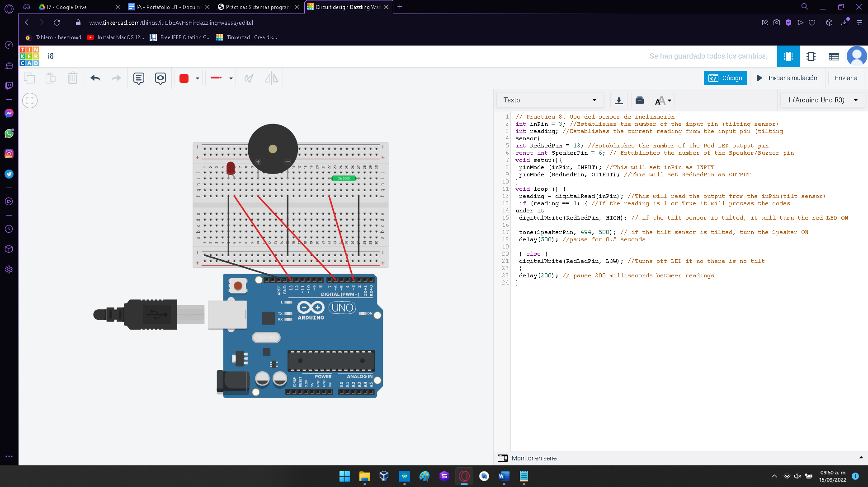

Imagen 1: Circuito de la práctica y código implementado en la misma.

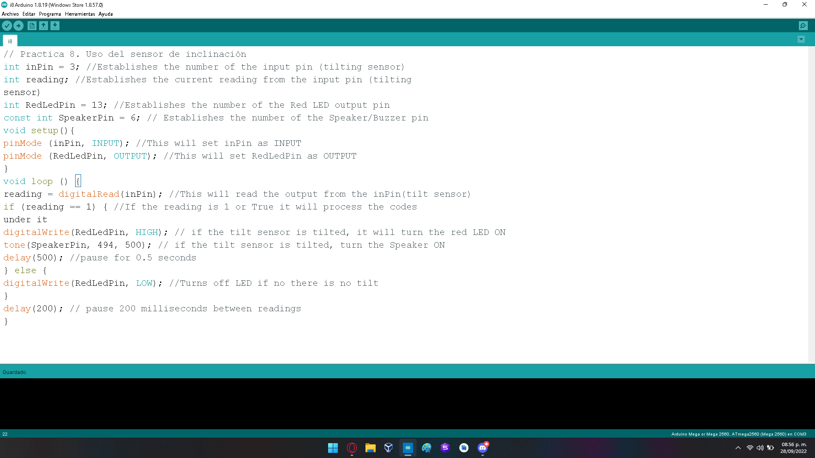

Imagen 2: Se muestra el código implementado en la práctica, el cual se compila en el Arduino Mega 2560 en el IDE de Arduino y fue proporcionado por la maestra.

## METODOLOGÍA

La realización de la práctica se llevó de la siguiente manera:

1. Se inició con la conexión de los cables jumpers:
   1. GND a negativo en la protoboard
   2. Pin 13 a columna donde estará colocado el LED en ánodo
   3. Pin 6 a terminal positiva donde estará el buzzer
   4. Pin 3 a donde estará una terminal del sensor de inclinación.
   5. Y todos los cables jumpers en negativo irán en los respectivos terminales de cada componente en negativo (Cátodo para el LED, terminal negativo para buzzer y sensor de inclinación)
2. Se realizó la conexión del LED a sus respectiva posición en la protoboard respetando la posición de los cables jumper para su funcionamiento.
3. Se realizó la conexión del buzzer a su respectiva posición en la protoboard respetando la posición de los cables jumper para su funcionamiento.
4. Se realizó la conexión del sensor de inclinación a su respectiva posición en la protoboard respetando la posición de los cables jumper para su funcionamiento.
5. Se comprobó la conexión correcta de todos los componentes poniendo de referencia al circuito hecho en TinkerCad.

## RESULTADOS (fotografías, video, etc. Evidencia de funcionamiento)

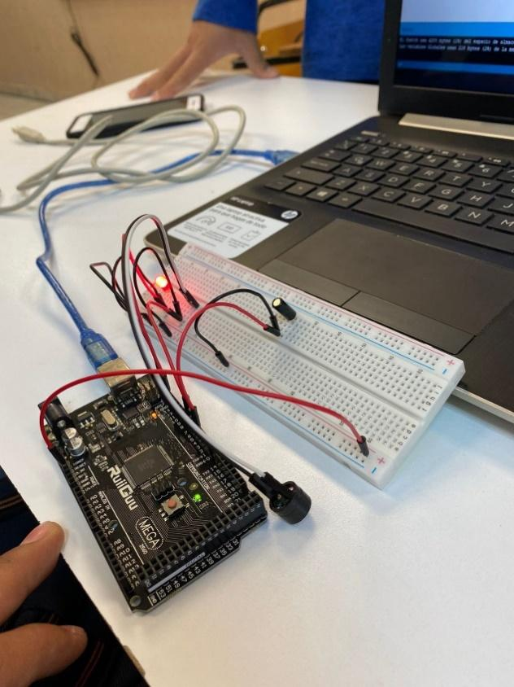

## 

Imagen 2: Funcionamiento de la práctica

[Vinculo funcionamiento de la práctica](https://drive.google.com/file/d/16bUbvZYdP9BLV29rSCoLH7RKJNA8uHhN/view?usp=sharing) (Ctrl+Clic)

## CONCLUSIONES Y RECOMENDACIONES

En esta práctica se usó por segunda vez el sensor buzzer, pero se usó también el sensor de inclinación el cual no provocó ningún problema al momento de realizar la práctica. Se optó por usar una protoboard pequeña para colocar el sensor de inclinación debido a que el inclinar toda la protoboard principal puede ocasionar que los componentes o cables jumpers se desconecten. Al final después de compilar el código y aplicar la inclinación se encendió el led y se activó el buzzer.

**Recomendaciones:**

1. Para la elaboración del circuito lógico se tiene que buscar el sensor de inclinación como Tilt ball switch para su prueba de funcionamiento en un entorno de simulación.

## REFERENCIAS

Herrera Garcia, I., 2022. Circuito I8. [online] Tinkercad. Available at: <https://www.tinkercad.com/things/iuUbEAvHsHi-i8/editel> [Accessed 29 September 2022].

Hamdan M., L., 2022. Práctica I8 - Sensor de inclinación. 1st ed. [ebook] Torreón: Catedig, pp.1-2. Available at: <https://catedig.itlalaguna.edu.mx/course/view.php?id=17> [Accessed 28 September 2022].